MATHÉMATIQUES - Lundi 30 mars au 3 avril
Afin de réduire les photocopies, tous les exercices peuvent être réalisés facilement sur le cahier.
Si vous utilisez les fiches photocopiables , cette semaine , il s’agit de la colonne de gauche.
 |  | Lundi |  | Mardi | Jeudi |  | Vendredi
NUMERATION
1 - Lis la fiche numération puis écris, décompose et encadre un nombre par jour
(fiche1 numération): Clique sur l’icône rouge
 |  | 638 |  | 789 | 543 |  | 273
2 - Placer les nombres sur une ligne graduée (fiche3):
- voir fiche math 2 ligne graduée (partie de gauche)
 |  | n°1 |  | n°2 | n°3 |  |  | n°4
CALCUL
3 - Pose et calcule :
 |  | 77+19=  56+36=  27+18=  44+26= |  | 82+24=  48+31=  89+67=  70+45= | 256+190+13=  727+8+82  9+404+26= |  |  | 5+360+75=  270+18+55=  96+206+4=
5 - Fabrique et calcule des multiplications : écris sous la forme d’additions réitérées ou p 2 rituels multiplications (dossier 5)
Exemple : 4x2= 2+2+2+2+2= 8  3 paquets de 18 bonbons : _+ _+_=_x_=__  2 boites de 12 œufs : __+ __= __x __=__  5 paquets de 8 gâteaux : __+__+__+__+__=__x__=__ |  |  | 6+6+6+6+6+6+6=  __ x __ = __  3+3+3+3= __x __=__  2+2+2+2+2+2+2+2+2= __ x __= __  10+10+10+10+10+10= __ x __ = ___ |  | 3x3 = __+__+__=__  5x10= __+__+__+__+__=__  5x4=  __+__+__+__+__=__  4x3= __+__+__+__=__ |  | 8x8=_____________  2x4=_____________  4x10=____________  3x8=_____________
MESURES |  |  |  |  | PROBLEMES
6 - Lis l’heure juste , matin et après-midis:  voir fiche math 6 ou fiche n°6 du dossier PDF |  |  |  |  | 6 - Résous des problèmes : (math 7) fiche 20 du fichier PDF problèmes (de fiche17 à fiche 31)
A  p  e  r  ç  u | Clique sur l’icone rouge pour ouvrir la fiche  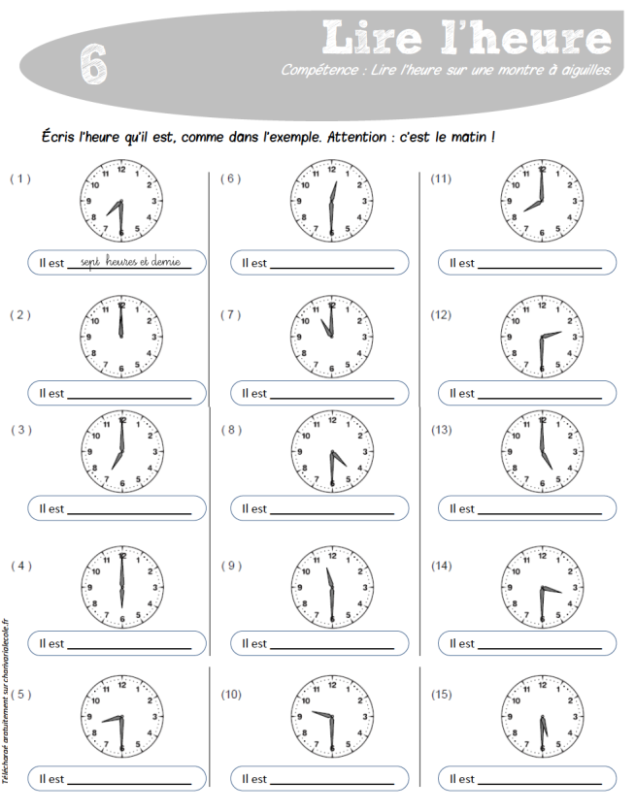 |  |  |  | A  p  e  r  ç  u | 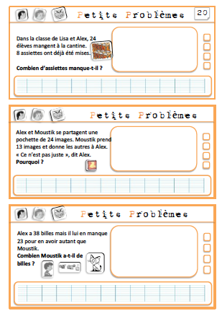  Clique sur l’icone rouge pour ouvrir la fiche

